

**Қазақстан Республикасының дипломатиялық қызмет органдарымен көрсетілетін мемлекеттік қызметтер регламенттерін бекіту туралы**

***Күшін жойған***

Қазақстан Республикасы Сыртқы істер министрінің 2015 жылғы 10 тамыздағы № 11-1-2/328 бұйрығы. Қазақстан Республикасының Әділет министрлігінде 2015 жылы 11 қыркүйекте № 12056 болып тіркелді. Күші жойылды - Қазақстан Республикасы Сыртқы істер министрінің 2020 жылғы 5 қарашадағы № 11-1-4/319 бұйрығымен

      Ескерту. Күші жойылды – ҚР Сыртқы істер министрінің 05.11.2020 № 11-1-4/319 (алғашқы ресми жарияланған күнінен кейін күнтізбелік он күн өткен соң қолданысқа енгізіледі) бұйрығымен.

      "Мемлекеттiк көрсетілетін қызметтер туралы" 2013 жылғы 15 сәуірдегі Қазақстан Республикасы Заңының 10-бабы 2) тармақшасына сәйкес **БҰЙЫРАМЫН:**

      1. Мыналар:

      1) осы бұйрықтың 1-қосымшасына сәйкес "Құжаттарды қабылдау және оларды Қазақстан Республикасының шет елдерде жүрген азаматтарына паспорттар жасауға жіберу және олардың паспорттарына қажетті жазбалар енгізу" мемлекеттік көрсетілетін қызмет регламенті;

      2) осы бұйрықтың 2-қосымшасына сәйкес "Қазақстан Республикасының шетелдегі мекемелерінің Қазақстан Республикасының азаматтығынан шығу жөніндегі құжаттарды ресiмдеуі" мемлекеттік көрсетілетін қызмет регламенті;

      3) осы бұйрықтың 3-қосымшасына сәйкес "Шетелде Қазақстан Республикасының азаматтарын есепке алу" мемлекеттік көрсетілетін қызмет регламенті;

      4) осы бұйрықтың 4-қосымшасына сәйкес "Қазақстан Республикасының шетелдегі азаматтарының азаматтық хал актілерін тіркеу" мемлекеттік көрсетілетін қызмет регламенті;

      5) осы бұйрықтың 5-қосымшасына сәйкес "Қазақстан Республикасына кіруге және Қазақстан Республикасының аумағы арқылы транзиттік өтуге визалар беру, олардың мерзімін ұзарту" мемлекеттік көрсетілетін қызмет регламенті;

      6) осы бұйрықтың 6-қосымшасына сәйкес "Шетелдіктерге асырап алуға берілген Қазақстан Республикасының азаматтары болып табылатын балаларды есепке алу" мемлекеттік көрсетілетін қызмет регламенті;

      7) осы бұйрықтың 7-қосымшасына сәйкес "Қазақстан Республикасының қызметтік паспорттарын беру" мемлекеттік көрсетілетін қызмет регламенті;

      8) осы бұйрықтың 8-қосымшасына сәйкес "Консулдық заңдастыру" мемлекеттік көрсетілетін қызмет регламенті;

      9) осы бұйрықтың 9-қосымшасына сәйкес "Кеме шетелде сатып алынған жағдайда Қазақстан Республикасының Мемлекеттiк Туын көтеріп жүзу құқығына уақытша куәлiк беру" мемлекеттік көрсетілетін қызмет регламенті;

      10) осы бұйрықтың 10-қосымшасына сәйкес "Қазақстан Республикасының кемелеріне қатысты Қазақстан Республикасының заңнамасында немесе Қазақстан Республикасы қатысушысы болып табылатын халықаралық шарттарда көзделген кез келген декларацияны немесе басқа құжатты жасау немесе куәландыру" мемлекеттік көрсетілетін қызмет регламенті;

      11) осы бұйрықтың 11-қосымшасына сәйкес "Қазақстан Республикасының шетелде орналасқан кемелері апатқа ұшыраған жағдайда теңiз наразылығы туралы акт жасау" мемлекеттік көрсетілетін қызмет регламенті;

      12) осы бұйрықтың 12-қосымшасына сәйкес "Шетелдіктерге Қазақстан Республикасына кіруге шақыруды ресімдеу" мемлекеттік көрсетілетін қызмет регламенті;

      13) Күші жойылды – ҚР Сыртқы істер министрінің 03.06.2020 № 11-1-4/183 (алғашқы ресми жарияланған күнінен кейін күнтізбелік он күн өткен соң қолданысқа енгізіледі) бұйрығымен.  
      Ескерту. 1-тармақ жаңа редакцияда - ҚР Сыртқы істер министрінің 15.02.2016 № 11-1-2/44 (алғашқы ресми жарияланған күнінен кейін күнтізбелік он күн өткен соң қолданысқа енгізіледі); өзгеріс енгізілді – ҚР Сыртқы істер министрінің 03.06.2020 № 11-1-4/183 (алғашқы ресми жарияланған күнінен кейін күнтізбелік он күн өткен соң қолданысқа енгізіледі) бұйрықтарымен.

      2. Қазақстан Республикасы Сыртқы істер министрлігінің Консулдық қызмет департаменті:

      1) осы бұйрықтың заңнамада белгіленген тәртіппен Қазақстан Республикасы Әділет министрлігінде мемлекеттік тіркелуін;

      2) осы бұйрықты Қазақстан Республикасының Әділет министрлігінде мемлекеттік тіркеуден өткізгеннен кейін күнтізбелік он күн ішінде мерзімдік баспа басылымдарында және "Әділет" ақпараттық-құқықтық жүйесінде ресми жариялауға жіберуді;

      3) осы бұйрықты Қазақстан Республикасы Сыртқы істер министрлігінің ресми интернет-ресурсында орналастыруды қамтамасыз етсін.

      3. "Мемлекеттік қызметтер регламенттерін бекіту туралы" Қазақстан Республикасының Сыртқы істер министрінің міндетін атқарушының 2014 жылғы 19 наурыздағы № 08-1-1-1/87 бұйрығының (нормативтік құқықтық актілерді мемлекеттік тіркеу тізілімінде № 9364 болып тіркелген, 2014 жылғы 30 қазандағы № 212 (28435) және 2014 жылғы 5 қарашадағы № 216 (28439) "Егемен Қазақстан" газетінде жарияланған) күші жойылды деп танылсын.

      4. Осы бұйрықтың орындалуын бақылауды Қазақстан Республикасы Сыртқы істер министрінің бірінші орынбасары Р.С. Жошыбаевқа жүктелсін.

      5. Осы бұйрық алғашқы ресми жарияланған күнінен кейін күнтізбелік он күн өткен соң қолданысқа енгізіледі.

|  |  |
| --- | --- |
| Қазақстан Республикасы |  |
| Сыртқы істер министрі | Е. Ыдырысов |

|  |  |
| --- | --- |
|  | Қазақстан Республикасы Сыртқы істер министрінің 2015 жылғы 10 тамыздағы № 11-1-2/328 бұйрығына 1-қосымша |

**"Құжаттарды қабылдау және оларды Қазақстан Республикасының шет**  
**елдерде жүрген азаматтарына паспорттар жасауға жіберу және**  
**олардың паспорттарына қажетті жазбалар енгізу" мемлекеттік**  
**көрсетілетін қызмет регламенті**  
**1. Жалпы ережелер**

      1. "Құжаттарды қабылдау және оларды Қазақстан Республикасының шет елдерде жүрген азаматтарына паспорттар жасауға жіберу және олардың паспорттарына қажетті жазбалар енгізу" мемлекеттік қызметі (бұдан әрі - мемлекеттік қызмет) Қазақстан Республикасы Сыртқы істер министрінің міндетін атқарушының 2015 жылғы 8 мамырдағы № 11-1-2/177 бұйрығымен бекітілген "Құжаттарды қабылдау және оларды Қазақстан Республикасының шет елдерде жүрген азаматтарына паспорттар жасауға жіберу және олардың паспорттарына қажетті жазбалар енгізу" мемлекеттік қызмет стандартына сәйкес көрсетіледі (нормативтік-құқықтық актілердің мемлекеттік тіркеу Тізілімінде № 11646 болып тіркелген).

      Құжаттарды қабылдау және мемлекеттік қызмет көрсету нәтижелерін беру Қазақстан Республикасының шетелдегі мекемелері арқылы жүзеге асырылады (бұдан әрі – көрсетілетін қызметті беруші).

      2. Мемлекеттік қызметті көрсету нысаны: қағаз түрінде.

      3. Мемлекеттік қызмет көрсету нәтижесі – Қазақстан Республикасы азаматының паспортын (бұдан әрі - паспорт) жасау не паспортқа жазба енгізу.

      4. Мемлекеттік қызметті көрсету нәтижесін ұсыну нысаны: қағаз түрінде.

**2. Мемлекеттік қызмет көрсету процесінде көрсетілетін қызметті**  
**берушінің құрылымдық бөлімшелерінің (қызметкерлерінің) іс-қимыл тәртібін сипаттау**

      5. Көрсетілетін қызметті алушының өтініші мемлекеттік қызмет көрсету жөніндегі рәсімді (іс-қимылды) бастау үшін негіз болып табылады.

      6. Мемлекеттік қызмет көрсету процесі мынадай рәсімдерден тұрады:

      1) паспортты ресімдеу бойынша:

      1-процесс - көрсетілетін қызметті берушінің құжаттарды қабылдауы, тіркеуі - 1 жұмыс күн;

      2-процесс - көрсетілетін қызметті берушінің құжаттарды тексеруі - 1 жұмыс күн;

      3-процесс - құжаттарды дипломатиялық пошта арналары арқылы Қазақстан Республикасының Сыртқы істер министрлігіне (ҚР СІМ) одан әрі Қазақстан Республикасының Ішкі істер министрлігіне (ҚР ІІМ) қарастыру үшін жолдау - 35 күнтізбелік күн.

      4-процесс - СІМ-нің жүзеге асырған құжаттарын ІІМ-ге жолдауы - 5 жұмыс күн;

      5-процесс - ІІМ-нің жүзеге асырған құжаттарын тексеру, паспорттарды дайындау және құжаттарды СІМ-ге жолдау - 35 күнтізбелік күн;

      6-процесс - ІІМ-нен алынған құжаттарды тексеру, дайындау және СІМ жүзеге асыратын көрсетілетін қызметті берушіге жолдау - 37 күнтізбелік күн;

      7-процесс - СІМ-нен келіп түскен құжаттарды алу және дайын паспортты көрсетілетін қызметті алушыға қолма-қол беру - 3 жұмыс күн.

      2) паспортқа жазба енгізу бойынша:

      1-процесс - өтініштерді, құжаттарды қабылдау және оларды тексеру - 1 жұмыс күн;

      2-процесс - паспортқа белгілер енгізу үшін құжаттарды дайындау және оларға қол қою - 1 жұмыс күн;

      3-процесс - белгілер енгізілген паспортты беру - 1 жұмыс күн.

      7. Мемлекеттік қызмет көрсету рәсімінің нәтижесі мынадай рәсімді орындауды бастауға негіз болады:

      1) паспортты ресімдеу бойынша:

      1-процесс бойынша - өтініштің көшірмесіне құжаттардың қабылданғаны туралы белгі қою;

      2-процесс бойынша - дипломатиялық поштаны ресімдеу;

      3-процесс бойынша- көрсетілетін қызметті берушінің СІМ-ге ілеспе хаты;

      4-процесс бойынша - СІМ-нің ІІМ-ге ілеспе хаты;

      5-процесс бойынша - ІІМ-нің СІМ-ге ілеспе хаты;

      6-процесс бойынша - СІМ-нің көрсетілетін қызметті берушіге ілеспе хаты;

      7-процесс бойынша - қызмет алушымен паспортты алу.

      2) паспортқа жазба енгізу бойынша:

      1-процесс бойынша - өтініштің көшірмесіне құжаттардың қабылданғаны туралы белгі қою;

      2-процесс бойынша - паспортқа жазба енгізу;

      3-процесс бойынша - қызмет алушымен жазба енгізілген паспортты алу.

      Мемлекеттік қызмет алдын ала жазылусыз және жедел қызмет көрсетусіз кезек күту тәртібінде көрсетіледі.

**3. Мемлекеттік қызмет көрсету процесінде көрсетілетін қызметті**  
**берушінің құрылымдық бөлімшелерінің (қызметкерлерінің) өзара**  
**іс-қимылы тәртібін сипаттау**

      8. Мемлекеттік қызмет көрсету процесіне мынадай адамдар қатысады:

      1) көрсетілетін қызметті берушінің лауазымды адамы;

      2) СІМ-нің лауазымды адамы;

      3) ІІМ-нің лауазымды адамы.

      9. Мемлекеттік қызметті көрсету үшін өтінішті қабылдауды және тіркеуді көрсетілетін қызметті берушінің лауазымды адамы жүзеге асырады.

      Тиісті құжаттары бар өтінішті қабылдауды, тексеруді, тіркеуді және қарастыруды көрсетілетін қызметті берушінің лауазымды адамы жүзеге асырады.

      СІМ-нің лауазымды адамы көрсетілетін қызметті берушіден алынған құжаттарды ары қарай ІІМ-ге жолдауды жүзеге асырады.

      ІІМ-нің қызметі "Жеке басты куәландыратын құжаттар туралы" Қазақстан Республикасының Заңына сәйкес жүзеге асырылады.

      Мемлекеттік қызмет көрсету процесінде рәсімдердің (іс-қимылдардың) реті, көрсетілетін қызметті берушінің құрылымдық бөлімшелерінің (қызметкерлерінің) өзара іс-қимылдарының толық сипаттамасы, сондай-ақ өзге көрсетілген қызметті берушілер және (немесе) халыққа қызмет көрсету орталықтарымен өзара іс-қимыл тәртібінің және мемлекеттік қызмет көрсету процесінде ақпараттық жүйелерді қолдану тәртібінің сипаттамасы осы регламенттің қосымшасына сәйкес мемлекеттік қызмет көрсетудің бизнес-процестерінің анықтамалығында көрсетіледі.

|  |  |
| --- | --- |
|  | "Құжаттарды қабылдау және оларды Қазақстан Республикасының шет елдерде жүрген азаматтарына паспорттар жасауға жіберу және олардың паспорттарына қажетті жазбалар енгізу" мемлекеттік қызмет көрсету регламентіне қосымша |

**"Құжаттарды қабылдау және оларды Қазақстан Республикасының шет**  
**елдерде жүрген азаматтарына паспорттар жасауға жіберу және**  
**олардың паспорттарына қажетті жазбалар енгізу" мемлекеттік**  
**қызметін көрсету бизнес-процестерінің анықтамалығы**  
**Шет елдерде Қазақстан Республикасының азаматтарына**  
**паспорт ресімдеу бойынша**

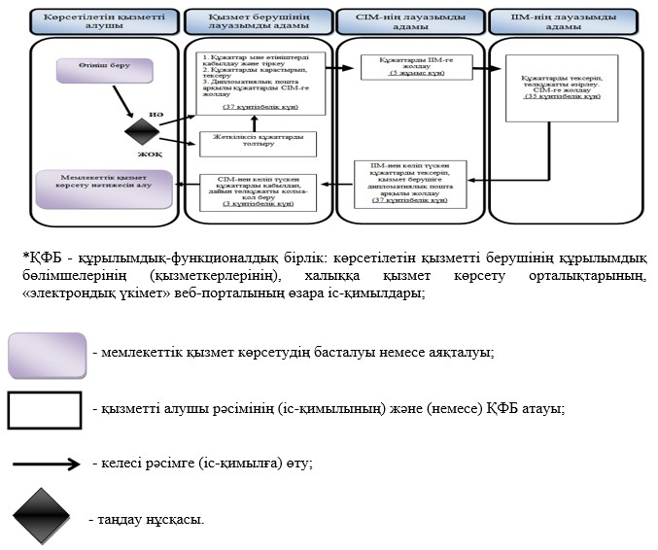

**Паспортқа жазба енгізу бойынша**

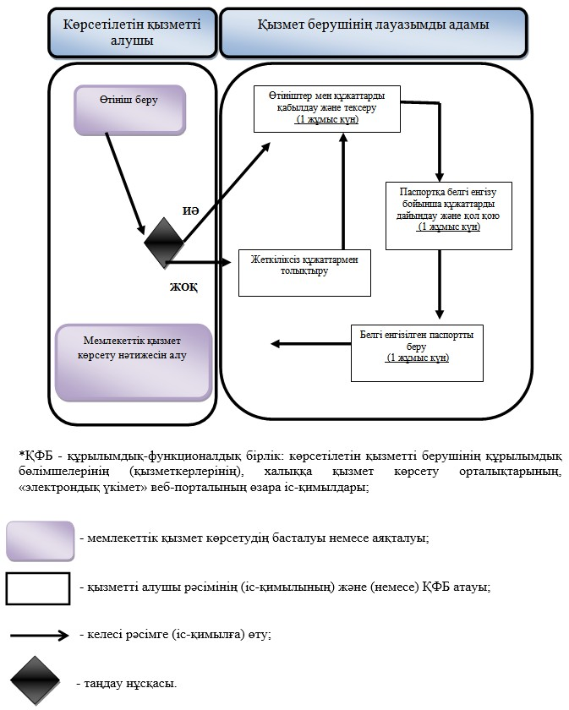

|  |  |
| --- | --- |
|  | Қазақстан Республикасы Сыртқы істер министрінің 2015 жылғы 10 тамыздағы № 11-1-2/328 бұйрығына 2-қосымша |

**"Қазақстан Республикасының шетелдегі мекемелерінің Қазақстан**  
**Республикасының азаматтығынан шығу жөніндегі құжаттарды**  
**ресiмдеуі" мемлекеттік көрсетілетін қызмет регламенті**  
**1. Жалпы ережелер**

      1. "Қазақстан Республикасының шетелдегі мекемелерінің Қазақстан Республикасының азаматтығынан шығу жөніндегі құжаттарды ресiмдеуі" мемлекеттік қызметі (бұдан әрі - мемлекеттік қызмет) Қазақстан Республикасы Сыртқы істер министрінің міндетін атқарушының 2015 жылғы 8 мамырдағы № 11-1-2/177 бұйрығымен бекітілген "Қазақстан Республикасының шетелдегі мекемелерінің Қазақстан Республикасының азаматтығынан шығу жөніндегі құжаттарды ресiмдеуі" мемлекеттік қызмет стандартына сәйкес Қазақстан Республикасының шет елдердегі мекемелерімен (бұдан әрі - көрсетілетін қызметті беруші) көрсетіледі (нормативтік - құқықтық актілердің мемлекеттік тіркеу Тізілімінде № 11646 болып тіркелген).

      2. Мемлекеттік қызмет көрсету нысаны: қағаз түрінде.

      3. Мемлекеттік қызмет көрсету нәтижесі – Қазақстан Республикасының азаматтығынан шыққандығы туралы анықтама.

      4. Мемлекеттік қызметті көрсету нәтижесін ұсыну нысаны: қағаз түрінде.

**2. Мемлекеттік қызмет көрсету процесінде көрсетілетін қызметті**  
**берушінің құрылымдық бөлімшелерінің (қызметкерлерінің) іс-қимыл**  
**тәртібін сипаттау**

      5. Көрсетілетін қызметті алушының өтініші мемлекеттік қызмет көрсету жөніндегі рәсімді (іс-қимылды) бастау үшін негіз болып табылады.

      6. Мемлекеттік қызмет көрсету процесі мынадай рәсімдерден тұрады:

      1) 1-процесс - көрсетілетін қызметті берушінің құжаттарды қабылдауы, тексеруі, тіркеуі - 1 жұмыс күн;

      2) 2-процесс - құжаттарды қарастыру, көрсетілетін қызметті алушының деректерін Қазақстан Республикасы Ұлттық қауіпсіздік комитетінің (бұдан әрі - ҰҚК) ақпараттық жүйесіне енгізу - 1 жұмыс күн;

      3) 3-процесс - материалдарды ҰҚК-мен келісу - 7 жұмыс күн;

      4) 4-процесс - көрсетілетін қызметті берушінің қорытындыны дайындауы және дипломатиялық пошта арналары арқылы Қазақстан Республикасының Сыртқы істер министрлігіне (бұдан әрі – СІМ) жолдауы - 15 күнтізбелік күн;

      5) 5-процесс - материалдарды қарау және тексеру, СІМ қорытындысын дайындау - 7 рабочих дней;

      6) 6-процесс - Комиссия мүшелерінің отырысында дауыс беруге салу үшін Қазақстан Республикасы Президентінің жанындағы Азаматтық мәселелер жөніндегі комиссияның (бұдан әрі – Комиссия) жұмыс органының материалдарды қарауы - 120 күнтізбелік күн;

      7) 7-процесс - Комиссия шешімін және Қазақстан Республикасы Президентінің азаматтық мәселелер жөніндегі Жарлығының жобасын дайындау - 5 жұмыс күн;

      8) 8-процесс - көрсетілетін қызметті берушіні Қазақстан Республикасы Президентінің азаматтық мәселелер жөніндегі Жарлығы туралы хабардар ету - 15 күнтізбелік күн;

      9) 9-процесс - Қазақстан Республикасының азаматтығынан шығу туралы анықтаманы беру - 3 жұмыс күн.

      7. Мемлекеттік қызмет көрсету рәсімінің нәтижесі мынадай рәсімді орындауды бастау үшін негіз болады:

      1) 1-процесс бойынша - өтініштің көшірмесіне құжаттарды қабылдау туралы белгі қою;

      2) 2-процесс бойынша - көрсетілетін қызметті берушінің ҰҚК ақпараттық жүйесіне сұрау салуы;

      3) 3-процесс бойынша - материалдарды келісу туралы ақпараттық жүйенің жауабы және СІМ хабарламасы;

      4) 4-процесс бойынша - көрсетілетін қызметті берушінің Қазақстан Республикасының азаматтығынан шығу туралы қорытындысы;

      5) 5-процесс бойынша - Қазақстан Республикасының азаматтығынан шығу туралы СІМ-нің қорытындысы;

      6) 6-процесс бойынша - Комиссияның шешімі;

      7) 7-процесс бойынша - Қазақстан Республикасы Президентінің азаматтық мәселелер жөніндегі Жарлығы;

      8) 8-процесс бойынша - көрсетілетін қызметті берушінің хабарламасы;

      9) 9-процесс бойынша - Қазақстан Республикасының азаматтығынан шыққандығы туралы анықтама алу.

      Мемлекеттік қызмет алдын ала жазылусыз және жедел қызмет көрсетусіз кезек күту тәртібінде көрсетіледі.

**3. Мемлекеттік қызмет көрсету процесінде көрсетілетін қызметті**  
**берушінің құрылымдық бөлімшелернің (қызметкерлердің) өзара**  
**іс-қимыл тәртібін сипаттау**

      8. Мемлекеттік қызмет көрсету процесіне мынадай адамдар қатысады:

      1) көрсетілетін қызметті берушінің лауазымды адамы;

      2) ҰҚК-нің лауазымды адамы;

      3) СІМ-нің лауазымды адамы;

      4) Комиссия Жұмыс органының лауазымды адамы.

      9. Көрсетілетін қызметті берушінің лауазымды адамы мемлекеттік қызмет көрсету нәтижесін бере отырып, тиісті құжаттары бар өтінішті қабылдауды, тексеруді, тіркеуді және қарастыруды, азаматтықтан шығу туралы қорытындыны дайындауды жүзеге асырады.

      Материалдарды ҰҚК-мен келісу ақпараттық жүйені пайдалану арқылы жүзеге асырылады. ҰҚК-нің лауазымды адамы қабылданған шешім туралы СІМ-ді хабарландырады.

      СІМ-нің лауазымды адамы материалдарды қарастырады және Комиссияның жұмыс органына жолданатын азаматтықтан шығу туралы қорытындыны дайындайды.

      Комиссия отырысында материалдарды қарастыруды және Қазақстан Республикасы Президенті Жарлығының жобасын дайындауды Жұмыс органының лауазымды адамы жүзеге асырады.

      Мемлекеттік қызмет көрсету процесінде рәсімдердің (іс-қимылдардың) реті, көрсетілетін қызметті берушінің құрылымдық бөлімшелерінің (қызметкерлерінің) өзара іс-қимылдарының толық сипаттамасы, сондай-ақ өзге көрсетілген қызметті берушілер және (немесе) халыққа қызмет көрсету орталықтарымен өзара іс-қимыл тәртібінің және мемлекеттік қызмет көрсету процесінде ақпараттық жүйелерді қолдану тәртібінің сипаттамасы осы регламенттің қосымшасына сәйкес мемлекеттік қызмет көрсетудің бизнес-процестерінің анықтамалығында көрсетіледі.

|  |  |
| --- | --- |
|  | "Қазақстан Республикасының шетелдегі мекемелерінің Қазақстан Республикасының азаматтығынан шығу жөніндегі құжаттарды ресiмдеуі" мемлекеттік қызмет көрсету регламентіне қосымша |

**"Қазақстан Республикасының шетелдегі мекемелерінің Қазақстан**  
**Республикасының азаматтығынан шығу жөніндегі құжаттарды**  
**ресiмдеуі" мемлекеттік қызметін көрсету бизнес-процестерінің**  
**анықтамалығы**

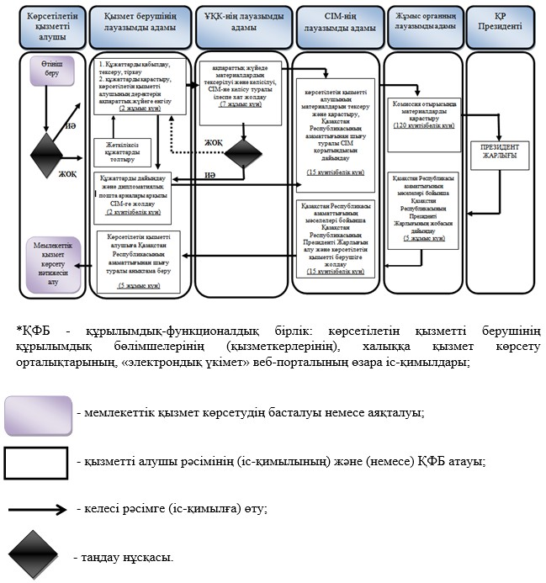

|  |  |
| --- | --- |
|  | Қазақстан Республикасы Сыртқы істер министрінің 2015 жылғы 10 тамыздағы № 11-1-2/328 бұйрығына 3-қосымша |

**"Шетелде Қазақстан Республикасының азаматтарын есепке алу"**  
**мемлекеттік көрсетілетін қызмет регламенті**  
**1. Жалпы ережелер**

      1. "Шетелде Қазақстан Республикасының азаматтарын есепке алу" мемлекеттік қызметі (бұдан әрі - мемлекеттік қызмет) Қазақстан Республикасы Сыртқы істер министрінің міндетін атқарушының 2015 жылғы 8 мамырдағы № 11-1-2/177 бұйрығымен бекітілген "Шетелде Қазақстан Республикасының азаматтарын есепке алу" мемлекеттік қызмет стандартына сәйкес Қазақстан Республикасының шет елдердегі мекемелерімен (бұдан әрі - көрсетілетін қызметті беруші) көрсетіледі (нормативтік - құқықтық актілердің мемлекеттік тіркеу Тізілімінде № 11646 болып тіркелген).

      2. Мемлекеттік қызмет көрсету нысаны: қағаз түрінде.

      3. Мемлекеттік қызмет көрсету нәтижесі - Қазақстан Республикасының азаматтарын консулдық тіркеуге алу немесе одан шығару.

      4. Мемлекеттік қызметті көрсету нәтижесін ұсыну нысаны: қағаз түрінде.

**2. Мемлекеттік қызмет көрсету процесінде көрсетілетін қызметті**  
**берушінің құрылымдық бөлімшелерінің (қызметкерлердің) іс-қимыл**  
**тәртібін сипаттау**

      5. Көрсетілетін қызметті алушының өтініші мемлекеттік қызмет көрсету жөніндегі рәсімді (іс-қимылды) бастау үшін негіз болып табылады.

      6. Мемлекеттік қызмет көрсету процесі мынадай рәсімдерден тұрады:

      1) 1-процесс - құжаттарды қабылдау, тіркеу - 1 жұмыс күн;

      2) 2-процесс - құжаттарды қарастыру және тексеру, қажетті деректерді ақпараттық жүйеге енгізу - 1 жұмыс күн;

      3) 3-процесс - консулдық есепке қою немесе алып тастау, дайын құжаттарды беру - 1 жұмыс күн.

      7. Мемлекеттік қызмет көрсету рәсімінің нәтижесі мынадай рәсімді (іс-қимылды) орындауды бастау үшін негіз болады:

      1) 1-процесс бойынша - көрсетілетін қызметті алушының өтінішінің көшірмесіне құжаттардың қабылданғаны туралы белгі қою;

      2) 2-процесс бойынша - көрсетілетін қызметті алушының ақпараттық жүйедегі деректерін өзгерту.

      3) 3-процесс бойынша - консулдық тіркеуден алынғаны жөнінде анықтама алу немесе консулдық тіркеуге тұрғаны жөнінде паспортқа белгі қою.

      Мемлекеттік көрсетілетін қызмет алдын ала жазылусыз және жедел қызмет көрсетусіз, кезек күту тәртібінде көрсетіледі.

**3. Мемлекеттік қызмет көрсету процесінде көрсетілетін қызметті**  
**берушінің құрылымдық бөлімшелердің (қызметкерлердің) өзара**  
**іс-қимыл тәртібін сипаттау**

      8. Мемлекеттік қызмет көрсету процесіне көрсетілетін қызмет берушінің лауазымды адамы қатысады.

      9. Тиісті құжаттары бар өтінішті қабылдауды, тексеруді, тіркеуді және қарастыруды көрсетілетін қызмет берушінің лауазымды адамы жүзеге асырады.

      Мемлекеттік қызмет көрсету процесінде рәсімдердің (іс-қимылдардың) реті, көрсетілетін қызметті берушінің құрылымдық бөлімшелерінің (қызметкерлерінің) өзара іс-қимылдарының толық сипаттамасы, сондай-ақ өзге көрсетілген қызметті берушілер және (немесе) халыққа қызмет көрсету орталықтарымен өзара іс-қимыл тәртібінің және мемлекеттік қызмет көрсету процесінде ақпараттық жүйелерді қолдану тәртібінің сипаттамасы осы регламенттің қосымшасына сәйкес мемлекеттік қызмет көрсетудің бизнес-процестерінің анықтамалығында көрсетіледі.

|  |  |
| --- | --- |
|  | "Шетелде Қазақстан Республикасының азаматтарын есепке алу" мемлекеттік көрсетілетін қызмет регламентіне қосымша |

**"Шетелде Қазақстан Республикасының азаматтарын есепке алу"**  
**мемлекеттік қызметін көрсету бизнес-процестерінің анықтамалығы**

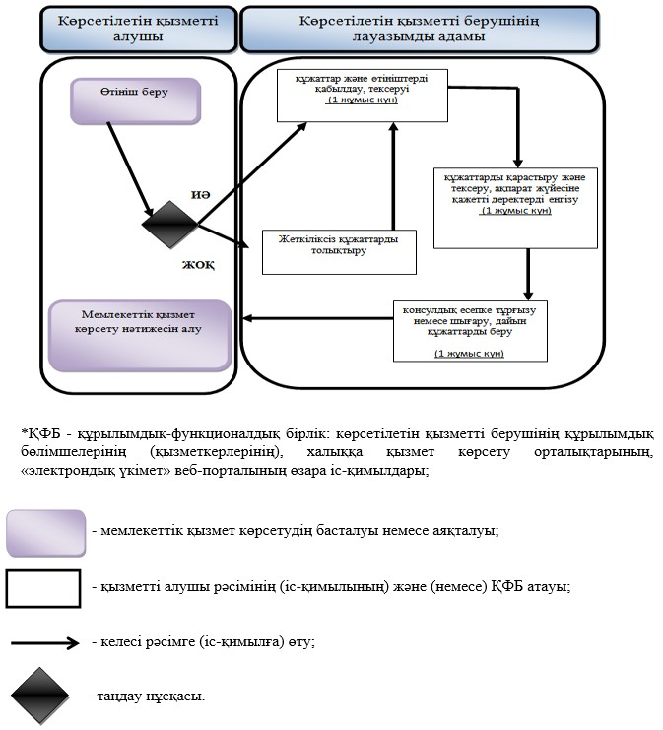

|  |  |
| --- | --- |
|  | Қазақстан Республикасы Сыртқы істер министрінің 2015 жылғы 10 тамыздағы № 11-1-2/328 бұйрығына 4-қосымша |

**"Қазақстан Республикасының шетелдегі азаматтарының азаматтық**  
**хал актілерін тіркеу" мемлекеттік көрсетілетін қызмет**  
**регламенті**  
**1. Жалпы ережелер**

      1. "Қазақстан Республикасының шетелдегі азаматтарының азаматтық хал актілерін тіркеу" мемлекеттік қызметі (бұдан әрі - мемлекеттік қызмет) Қазақстан Республикасы Сыртқы істер министрінің міндетін атқарушының 2015 жылғы 8 мамырдағы № 11-1-2/177 бұйрығымен бекітілген "Қазақстан Республикасының шетелдегі азаматтарының азаматтық хал актілерін тіркеу" мемлекеттік қызмет стандартына сәйкес Қазақстан Республикасының шет елдердегі мекемелерімен (бұдан әрі - көрсетілетін қызметті беруші) көрсетіледі (нормативтік - құқықтық актілердің мемлекеттік тіркеу Тізілімінде № 11646 болып тіркелген).

      2. Мемлекеттік қызмет көрсету нысаны: қағаз түрінде.

      3. Мемлекеттік қызмет көрсету нәтижесі - Қазақстан Республикасы азаматтарының азаматтық хал актілерін тіркеу туралы куәлік (бұдан әрі – куәлік).

      4. Мемлекеттік қызметті көрсету нәтижесін ұсыну нысаны: қағаз түрінде.

**2. Мемлекеттік қызмет көрсету процесінде көрсетілетін қызметті**  
**берушінің құрылымдық бөлімшелерінің (қызметкерлерінің) іс-қимыл**  
**тәртібін сипаттау**

      5. Көрсетілетін қызметті алушының өтініші көрсету бойынша рәсімді (іс-қимылды) бастау үшін негіз болып табылады.

      6. Мемлекеттік қызмет көрсету процесі мынадай рәсімдерден тұрады:

      1) баланың тууын тіркеу:

      1-процесс - көрсетілетін қызметті берушінің құжаттарды қабылдауы, тексеруі, тіркеуі - 2 жұмыс күн;

      2-процесс - азаматтық хал актілерін тіркеу және куәлікті беру - 3 жұмыс күн.

      2) қайтыс болуды тіркеу:

      1-процесс - көрсетілетін қызметті берушінің құжаттарды қабылдауы, тексеруі, тіркеуі - 2 жұмыс күн;

      2-процесс - азаматтық хал актілерін тіркеу және куәлікті беру - 3 жұмыс күн.

      3) әкелікті анықтау, бала асырап алуды, атын, әкесінің атын, тегін өзгертуді тіркеу:

      1-процесс - көрсетілетін қызметті берушінің құжаттарды қабылдауы, тексеруі, тіркеуі - 1 жұмыс күн;

      2-процесс - құжаттарды зерделеу немесе тексеру - 28 күнтізбелік күн;

      3-процесс - азаматтық хал актілерін тіркеу және куәлікті беру - 1 жұмыс күн.

      4) неке қиюды (ерлі-зайыптылықты) және бұзуды тіркеу:

      1-процесс - көрсетілетін қызметті берушінің құжаттарды қабылдауы, тексеруі, тіркеуі - 1 жұмыс күн;

      2-процесс – азаматтық хал актілерін тіркеу және куәлікті беру - 30 күнтізбелік күн;

      7. Мемлекеттік қызмет көрсету рәсімінің нәтижесі мынадай рәсімді (іс-қимылды) орындауды бастау үшін негіз болады:

      1) баланың тууын тіркеу:

      1-процесс бойынша - өтініштің көшірмесіне құжаттардың қабылданғаны туралы белгі қою;

      2-процесс бойынша - туу туралы куәлік беру.

      2) қайтыс болуды тіркеу:

      1-процесс бойынша - өтініштің көшірмесіне құжаттардың қабылданғаны туралы белгі қою;

      2-процесс бойынша - қайтыс болу туралы куәлік беру.

      3) әкелікті анықтау, бала асырап алуды, атын, әкесінің атын, тегін өзгертуді тіркеу:

      1-процесс бойынша - өтініштің көшірмесіне құжаттардың қабылданғаны туралы белгі қою;

      2-процесс бойынша - азаматтық хал актілерін тіркеу туралы қорытындыны ресімдеу;

      3-процесс бойынша - азаматтық хал акіні тіркеу және куәлік беру.

      4) неке қиюды (ерлі-зайыптылықты) және бұзуды тіркеу:

      1-процесс бойынша - өтініштің көшірмесіне құжаттардың қабылданғаны туралы белгі қою;

      2-процесс бойынша - неке қию және неке бұзу туралы куәлік беру.

      Мемлекеттік көрсетілетін қызмет алдын ала жазылусыз және жедел қызмет көрсетусіз, кезек күту тәртібінде көрсетіледі.

**3. Мемлекеттік қызмет көрсету процесінде көрсетілетін қызметті**  
**берушінің құрылымдық бөлімшелерінің (қызметкерлерінің) өзара**  
**іс-қимыл тәртібін сипаттау**

      8. Мемлекеттік қызмет көрсету процесіне көрсетілетін қызметті берушінің лауазымды адамы қатысады.

      9. Мемлекеттік қызмет көрсету үшін өтінішті қабылдауды, тіркеуді, тиісті құжаттарды тексеруді, мемлекеттік қызмет көрсетудің нәтижесін беру мен өтінішті қарауды көрсетілетін қызметті берушінің лауазымды адамы жүзеге асырады.

      Мемлекеттік қызмет көрсету процесінде рәсімдердің (іс-қимылдардың) реті, көрсетілетін қызметті берушінің құрылымдық бөлімшелерінің (қызметкерлерінің) өзара іс-қимылдарының толық сипаттамасы, сондай-ақ өзге көрсетілген қызметті берушілер және (немесе) халыққа қызмет көрсету орталықтарымен өзара іс-қимыл тәртібінің және мемлекеттік қызмет көрсету процесінде ақпараттық жүйелерді қолдану тәртібінің сипаттамасы осы регламенттің қосымшасына сәйкес мемлекеттік қызмет көрсетудің бизнес-процестерінің анықтамалығында көрсетіледі.

|  |  |
| --- | --- |
|  | Қазақстан Республикасының шетелдегі азаматтарының азаматтық хал актілерін тіркеу" мемлекеттік көрсетілетін қызмет регламентіне қосымша |

**"Қазақстан Республикасының шетелдегі мекемелерінің Қазақстан**  
**Республикасының азаматтығынан шығу жөніндегі құжаттарды**  
**ресiмдеуі" мемлекеттік қызмет көрсетудің бизнес-процестерінің**  
**анықтамалығы**  
**Туу туралы куәлікті беру бойынша**

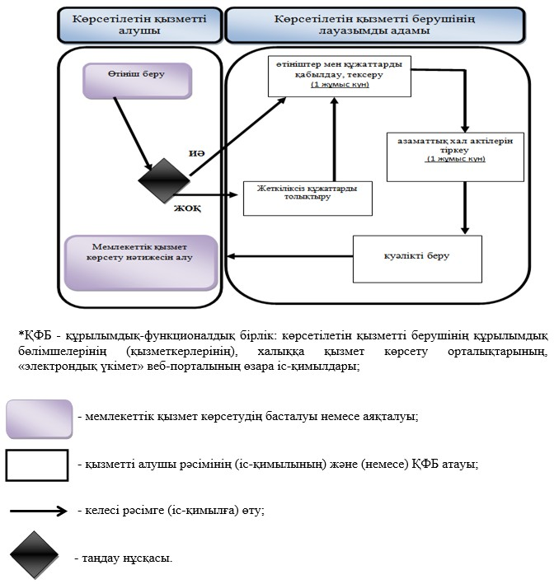

**Қайтыс болу туралы куәлікті беру бойынша**

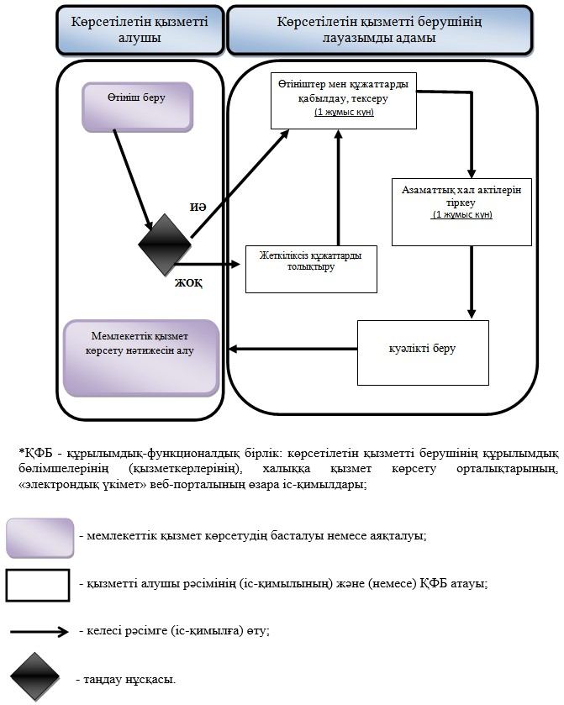

**Әкелікті анықтау, бала асырап алуды, атын, әкесінің атын, тегін өзгертуді тіркеу туралы куәлікті беру бойынша**

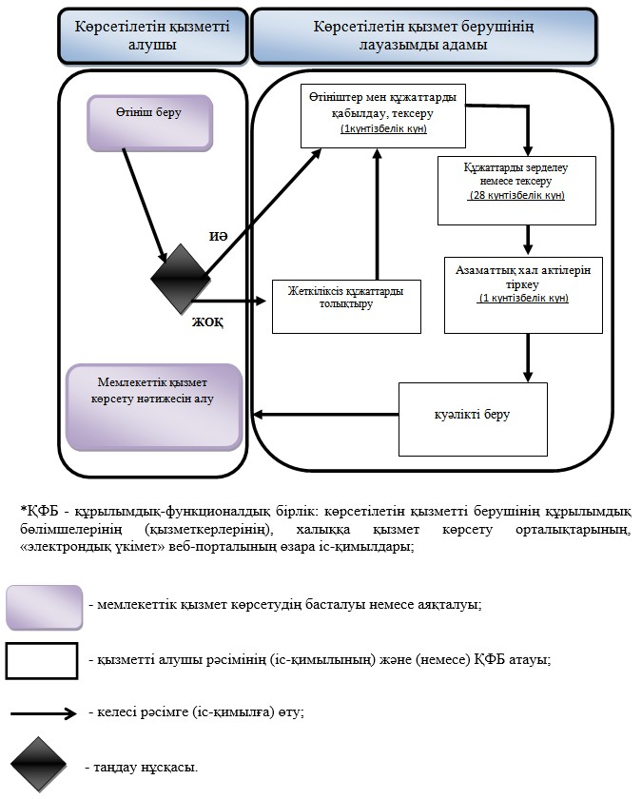

**Неке қию (ерлі-зайыптылықты) және бұзу туралы куәлікті беру**  
**бойынша**

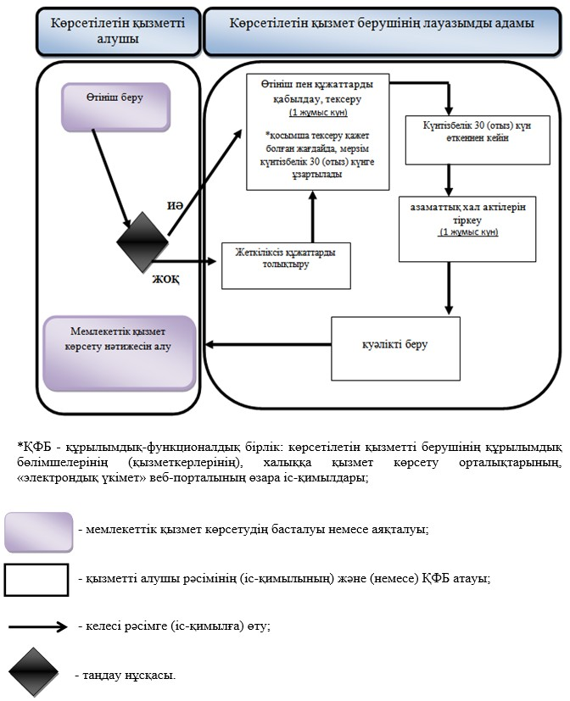

|  |  |
| --- | --- |
|  | Қазақстан Республикасы Сыртқы істер министрінің 2015 жылғы 10 тамыздағы № 11-1-2/328 бұйрығына 5-қосымша |

**"Қазақстан Республикасына кіруге және Қазақстан Республикасының**  
**аумағы арқылы транзиттік өтуге визалар беру, олардың мерзімін**  
**ұзарту" мемлекеттік көрсетілетін қызмет регламенті**  
**1. Жалпы ережелер**

      1. "Қазақстан Республикасына кіруге және Қазақстан Республикасының аумағы арқылы транзиттік өтуге визалар беру, олардың мерзімін ұзарту" мемлекеттік қызметі (бұдан әрі - мемлекеттік қызмет) Қазақстан Республикасы Сыртқы істер министрінің міндетін атқарушының 2015 жылғы 8 мамырдағы № 11-1-2/177 бұйрығымен бекітілген "Қазақстан Республикасына кіруге және Қазақстан Республикасының аумағы арқылы транзиттік өтуге визалар беру, олардың мерзімін ұзарту" мемлекеттік қызмет стандартына сәйкес Қазақстан Республикасының Сыртқы істер министрлігі және шет елдердегі мекемелерімен (бұдан әрі - көрсетілетін қызметті беруші) көрсетіледі (нормативтік - құқықтық актілердің мемлекеттік тіркеу Тізілімінде № 11646 болып тіркелген).

      2. Мемлекеттік қызмет көрсету нысаны: қағаз түрінде.

      3. Мемлекеттік қызмет көрсету нәтижесі – Қазақстан Республикасының визасы.

      4. Мемлекеттік қызметті көрсету нәтижесін ұсыну нысаны: қағаз түрінде.

**2. Мемлекеттік қызмет көрсету процесінде көрсетілетін қызметті**  
**берушінің құрылымдық бөлімшелерінің (қызметкерлерінің) іс-қимыл**  
**тәртібін сипаттау**

      5. Көрсетілетін қызметті алушының өтініші мемлекеттік қызмет көрсету жөніндегі рәсімді (іс-қимылды) бастау үшін негіз болып табылады.

      6. Мемлекеттік қызмет көрсету процесі мынадай рәсімдерден тұрады:

      1) 1-процесс - көрсетілетін қызметті берушінің құжаттарды қабылдауы, тексеруі, тіркеуі - 1 жұмыс күн;

      2) 2-процесс - көрсетілетін қызметті берушінің құжаттарды қарастыруы және оларды Қазақстан Республикасының Ұлттық қауіпсіздік комитетіне (бұдан әрі - ҰҚК) келісу үшін жіберуі - 2 жұмыс күн;

      3) 3-процесс - ҰҚК-мен визалық құжаттарды келісу және жауапты жолдау - 1 жұмыс күн;

      4) 4-процесс - визалық құжаттарды ресімдеу және Қазақстан Республикасының визасын беру - 1 жұмыс күн.

      7. Мемлекеттік қызмет көрсету рәсімінің (іс-қимылдың) нәтижесі мынадай рәсімді (іс-қимылды) орындауды бастау үшін негіз болады:

      1) 1-процесс бойынша - құжаттарды қабылдау туралы өтініштің көшірмесіне белгі қою;

      2) 2-процесс бойынша - көрсетілетін қызметті берушінің ҰҚК ақпараттық жүйесіне сауалы;

      3) 3-процесс бойынша - ҰҚК ақпараттық жүйесінің жауабы;

      4) 4-процесс бойынша - Қазақстан Республикасының визасын беру.

      Мемлекеттік көрсетілетін қызмет алдын ала жазылусыз және жедел қызмет көрсетусіз, кезек күту тәртібінде көрсетіледі.

**3. Мемлекеттік қызмет көрсету процесінде көрсетілетін қызметті**  
**берушінің құрылымдық бөлімшелерінің (қызметкерлерінің) өзара**  
**іс-қимыл тәртібін сипаттау**

      8. Мемлекеттік қызмет көрсету процесіне мына адамдар қатысады:

      1) көрсетілетін қызметті берушінің лауазымды адамы;

      2) ҰҚК-нің лауазымды адамы.

      9. Көрсетілетін қызметті берушінің лауазымды адамы мемлекеттік қызметті көрсету үшін өтінішті қабылдауды және тіркеуді, тиісті құжаттарды тексеруді және мемлекеттік қызмет көрсету нәтижесін беру арқылы өтінішті қарауды жүзеге асырады.

      Визалық құжаттарды келісу ҰҚК-нің ақпараттық жүйесін пайдалану арқылы жүзеге асырылады.

      Мемлекеттік қызмет көрсету процесінде рәсімдердің (іс-қимылдардың) реті, көрсетілетін қызметті берушінің құрылымдық бөлімшелерінің (қызметкерлерінің) өзара іс-қимылдарының толық сипаттамасы, сондай-ақ өзге көрсетілген қызметті берушілер және (немесе) халыққа қызмет көрсету орталықтарымен өзара іс-қимыл тәртібінің және мемлекеттік қызмет көрсету процесінде ақпараттық жүйелерді қолдану тәртібінің сипаттамасы осы регламенттің қосымшасына сәйкес мемлекеттік қызмет көрсетудің бизнес-процестерінің анықтамалығында көрсетіледі.

|  |  |
| --- | --- |
|  | "Қазақстан Республикасына кіруге және Қазақстан Республикасының аумағы арқылы транзиттік өтуге визалар беру, олардың мерзімін ұзарту" мемлекеттік көрсетілетін қызмет регламентіне қосымша |

**"Қазақстан Республикасына кіруге және Қазақстан Республикасының**  
**аумағы арқылы транзиттік өтуге визалар беру, олардың мерзімін**  
**ұзарту" мемлекеттік қызмет көрсетудің бизнес-процестерінің**  
**анықтамалығы**

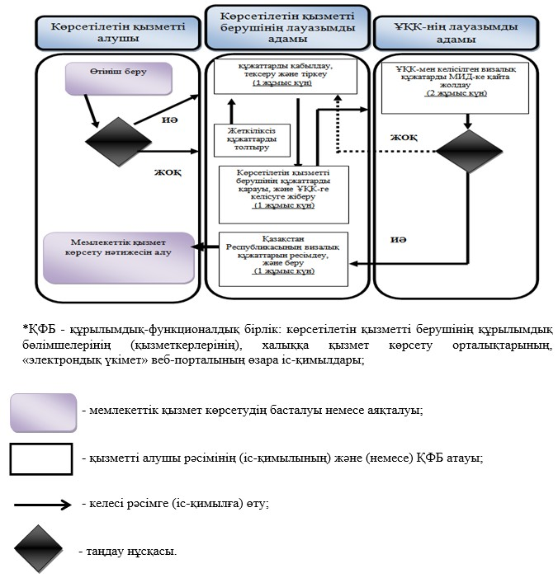

|  |  |
| --- | --- |
|  | Қазақстан Республикасы Сыртқы істер министрінің 2015 жылғы 10 тамыздағы № 11-1-2/328 бұйрығына 6-қосымша |

**"Шетелдіктерге асырап алуға берілген Қазақстан Республикасының**  
**азаматтары болып табылатын балаларды есепке алу" мемлекеттік**  
**көрсетілетін қызмет регламенті**  
**1. Жалпы ережелер**

      1. "Шетелдіктерге асырап алуға берілген Қазақстан Республикасының азаматтары болып табылатын балаларды есепке алу" мемлекеттік қызметі (бұдан әрі - мемлекеттік қызмет) Қазақстан Республикасы Сыртқы істер министрінің міндетін атқарушының 2015 жылғы 8 мамырдағы № 11-1-2/177 бұйрығымен бекітілген "Шетелдіктерге асырап алуға берілген Қазақстан Республикасының азаматтары болып табылатын балаларды есепке алу" мемлекеттік қызмет стандартына сәйкес Қазақстан Республикасының Сыртқы істер министрлігімен (бұдан әрі - көрсетілетін қызметті беруші) көрсетіледі (нормативтік - құқықтық актілердің мемлекеттік тіркеу Тізілімінде № 11646 болып тіркелген).

      2. Мемлекеттік қызмет көрсету нысаны: қағаз түрінде.

      3. Мемлекеттік қызмет көрсету нәтижесі – шетелдіктерге асырап алуға берілген Қазақстан Республикасының азаматтары болып табылатын балаларды есепке алу.

      4. Мемлекеттік қызметті көрсету нәтижесін ұсыну нысаны: қағаз түрінде.

**2. Мемлекеттік қызмет көрсету процесінде көрсетілетін қызметті**  
**берушінің құрылымдық бөлімшелерінің (қызметкерлерінің) іс-қимыл**  
**тәртібін сипаттау**

      4. Көрсетілетін қызметті алушының өтініші мемлекеттік қызмет көрсету жөніндегі рәсімді (іс-қимылдың) бастау үшін негіз болып табылады.

      5. Мемлекеттік қызмет көрсету процесі мынадай рәсімдерден тұрады:

      1) 1-процесс - көрсетілетін қызметті берушінің консулдық қызметшісінің құжаттарды қабылдауы, тексеруі, тіркеуі - 1 жұмыс күн;

      2) 2-процесс - көрсетілетін қызметті берушінің консулдық лауазымды адамның қабылданған құжаттарды қарастыруы және тексеруі, балаларды есепке алу жөніндегі құжаттарға қол қоюы - 3 жұмыс күн;

      3) 3-процесс - көрсетілетін қызметті алушыға баланы есепке қою туралы қосымша беті бар паспорт беру - 1 жұмыс күн.

      6. Мемлекеттік қызмет көрсету рәсімінің (іс-қимылдың) нәтижесі мынадай рәсімді (іс-қимылды) орындауды бастау үшін негіз болады.

      1) 1-процесс бойынша - өтініштің көшірмесіне құжаттардың қабылданғаны туралы белгі қою;

      2) 2-процесс бойынша - консулдық лауазымды адамының паспорттың қосымша парағына баланы есепке қою жөнінде қарары;

      3) 3-процесс бойынша - баланың тіркелгені жөнінде паспортқа қосымша бет беру.

      Мемлекеттік көрсетілетін қызмет алдын ала жазылусыз, кезек күту тәртібінде көрсетіледі.

**3. Мемлекеттік қызмет көрсету процесінде көрсетілетін қызметті**  
**берушінің құрылымдық бөлімшелерінің (қызметкерлерінің) өзара**  
**іс-қимыл тәртібін сипаттау**

      7. Мемлекеттік қызмет көрсету процесіне мынадай адамдар қатысады:

      1) көрсетілетін қызметті берушінің консулдық қызметшісі;

      2) көрсетілетін қызметті берушінің консулдық лауазымды адамы;

      8. көрсетілетін қызметті берушінің консулдық қызметшісі мемлекеттік қызмет көрсету үшін өтінішті қабылдауды, тіркеуді, балаларды есепке қою туралы қосымша беті бар паспорт беруді көрсетілген қызметті алушыға беруді жүзеге асырады.

      Көрсетілетін қызметті берушінің консулдық лауазымды адамы өтінішті қарауды және қабылдаған құжаттарды тексеруді, балаларды есепке қою жөніндегі құжаттарға қол қоюды жүзеге асырады.

      Мемлекеттік қызмет көрсету процесінде рәсімдердің (іс-қимылдардың) реті, көрсетілетін қызметті берушінің құрылымдық бөлімшелерінің (қызметкерлерінің) өзара іс-қимылдарының толық сипаттамасы, сондай-ақ өзге көрсетілген қызметті берушілер және (немесе) халыққа қызмет көрсету орталықтарымен өзара іс-қимыл тәртібінің және мемлекеттік қызмет көрсету процесінде ақпараттық жүйелерді қолдану тәртібінің сипаттамасы осы регламенттің қосымшасына сәйкес мемлекеттік қызмет көрсетудің бизнес-процестерінің анықтамалығында көрсетіледі.

|  |  |
| --- | --- |
|  | "Шетелдіктерге асырап алуға берілген Қазақстан Республикасының азаматтары болып табылатын балаларды есепке алу" мемлекеттік көрсетілетін қызмет регламентіне қосымша |

**"Шетелдіктерге асырап алуға берілген Қазақстан Республикасының**  
**азаматтары болып табылатын балаларды есепке алу" мемлекеттік**  
**қызмет көрсетудің бизнес-процестерінің анықтамалығы**

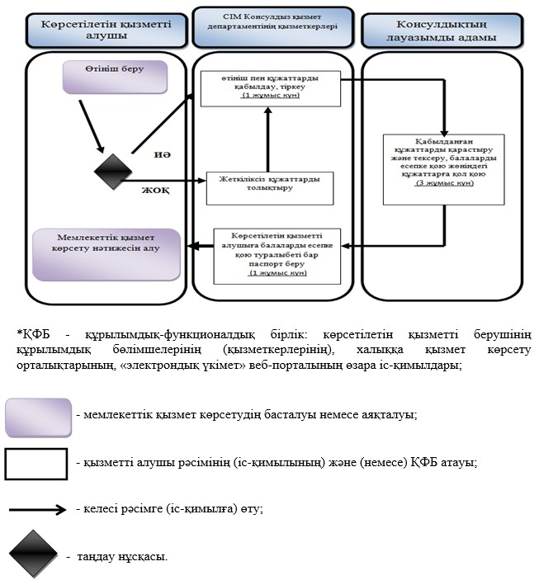

|  |  |
| --- | --- |
|  | Қазақстан Республикасы Сыртқы істер министрінің 2015 жылғы 10 тамыздағы № 11-1-2/328 бұйрығына 7-қосымша |

**"Қазақстан Республикасының қызметтік паспорттарын беру"**  
**мемлекеттік көрсетілетін қызмет регламенті**  
**1. Жалпы ережелер**

      1. "Шетелдіктерге асырап алуға берілген Қазақстан Республикасының азаматтары болып табылатын балаларды есепке алу" мемлекеттік қызметі (бұдан әрі - мемлекеттік қызмет) Қазақстан Республикасы Сыртқы істер министрінің міндетін атқарушының 2015 жылғы 8 мамырдағы № 11-1-2/177 бұйрығымен бекітілген "Шетелдіктерге асырап алуға берілген Қазақстан Республикасының азаматтары болып табылатын балаларды есепке алу" мемлекеттік қызмет стандартына сәйкес Қазақстан Республикасының Сыртқы істер министрлігімен (бұдан әрі - көрсетілетін қызметті беруші) көрсетіледі (нормативтік - құқықтық актілердің мемлекеттік тіркеу Тізілімінде № 11646 болып тіркелген).

      2. Мемлекеттік қызмет көрсету нысаны: қағаз түрінде.

      3. Мемлекеттік қызмет көрсету нәтижесі – Қазақстан Республикасының қызметтік паспортын беру (бұдан әрі – паспорт).

      4. Мемлекеттік қызметті көрсету нәтижесін ұсыну нысаны: қағаз түрінде.

**2. Мемлекеттік қызмет көрсету процесінде көрсетілетін қызметті**  
**берушінің құрылымдық бөлімшелерінің (қызметкерлерінің) іс-қимыл**  
**тәртібін сипаттау**

      5. Көрсетілетін қызметті алушының өтініші мемлекеттік көрсетілетін қызметті көрсету рәсімін (іс-қимылын) бастамау үшін негіз болып табылады.

      6. Мемлекеттік қызмет көрсету процесі мынадай рәсімдерден тұрады:

      1) 1-процесс - көрсетілетін қызметті берушінің консулдық қызметшісінің құжаттарды қабылдауы, тексеруі, тіркеуі - 1 жұмыс күн;

      2) 2-процесс - көрсетілетін қызметті берушінің басқарушы адамның қабылданған құжаттарды қарауы - 2 жұмыс күн;

      3) 3-процесс - көрсетілетін қызметті берушінің консулдық қызметшісінің паспортты жасауы - 1 жұмыс күн;

      4) 4-процесс - көрсетілетін қызметті алушыға паспорт беру - 1 жұмыс күн.

      7. Мемлекеттік қызмет көрсету рәсімінің нәтижесі мынадай рәсімді орындауды бастау үшін негіз болады:

      1) 1-процесс бойынша - өтініштің көшірмесіне құжаттардың қабылданғаны туралы белгі қою;

      2) 2-процесс бойынша - басқарушы адамның паспортты жасау туралы қарары;

      3) 3-процесс бойынша - паспортты беруге дайындау;

      4) 4-процесс бойынша - Қазақстан Республикасының қызметтік паспортын беру.

      Мемлекеттік көрсетілетін қызмет алдын ала жазылусыз және жедел қызмет көрсетусіз, кезек күту тәртібінде көрсетіледі.

**3. Мемлекеттік қызмет көрсету процесінде көрсетілетін қызметті**  
**берушінің құрылымдық бөлімшелерінің (қызметкерлерінің) өзара**  
**іс-қимыл тәртібін сипаттау**

      8. Мемлекеттік қызмет көрсету процесіне мынадай адамдар қатысады:

      1) консулдық қызметші;

      2) көрсетілетін қызметті берушінің басқарушы адамы.

      9. Мемлекеттік қызмет көрсету үшін өтінішті қабылдауды, тіркеуді, паспортты жасауды және оны көрсетілетін қызметті алушыға беруді көрсетілетін қызметті берушінің консулдық қызметшісі жүзеге асырады.

      Тиісті құжаттары бар өтінішті қарастыруды және паспортты жасау туралы қарар енгізуді көрсетілетін қызметті берушінің басқарушы адамы жүзеге асырады.

      Мемлекеттік қызмет көрсету процесінде рәсімдердің (іс-қимылдардың) реті, көрсетілетін қызметті берушінің құрылымдық бөлімшелерінің (қызметкерлерінің) өзара іс-қимылдарының толық сипаттамасы, сондай-ақ өзге көрсетілген қызметті берушілер және (немесе) халыққа қызмет көрсету орталықтарымен өзара іс-қимыл тәртібінің және мемлекеттік қызмет көрсету процесінде ақпараттық жүйелерді қолдану тәртібінің сипаттамасы осы регламенттің қосымшасына сәйкес мемлекеттік қызмет көрсетудің бизнес-процестерінің анықтамалығында көрсетіледі.

|  |  |
| --- | --- |
|  | "Қазақстан Республикасының қызметтік паспорттарын беру" мемлекеттік көрсетілетін қызмет регламентіне қосымша |

**"Қазақстан Республикасының қызметтік паспорттарын беру"**  
**мемлекеттік қызметін көрсету бизнес-процестерінің анықтамалығы**

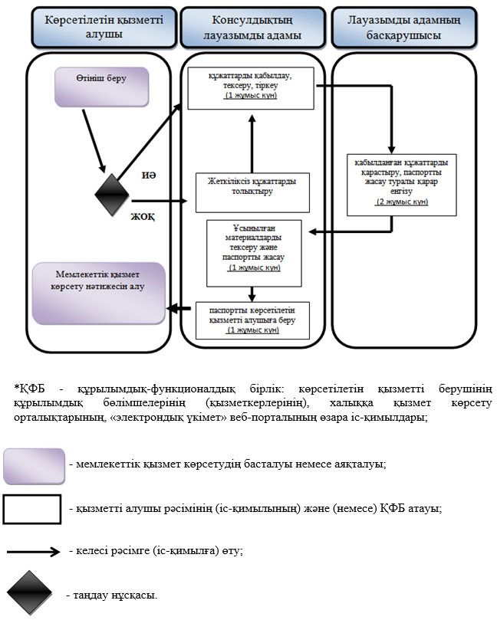

|  |  |
| --- | --- |
|  | Қазақстан Республикасы Сыртқы істер министрінің 2015 жылғы 10 тамыздағы № 11-1-2/328 бұйрығына 8-қосымша |

**"Консулдық заңдастыру"**  
**мемлекеттік көрсетілетін қызмет регламенті**  
**1. Жалпы ережелер**

      1. "Консулдық заңдастыру" мемлекеттік қызметі (бұдан әрі - мемлекеттік қызмет) Қазақстан Республикасы Сыртқы істер министрінің міндетін атқарушының 2015 жылғы 8 мамырдағы № 11-1-2/177 бұйрығымен бекітілген "Консулдық заңдастыру" мемлекеттік қызмет стандартына сәйкес Қазақстан Республикасының Сыртқы істер министрлігі және шет елдердегі мекемелерімен (бұдан әрі - көрсетілетін қызметті беруші) көрсетіледі (нормативтік - құқықтық актілердің мемлекеттік тіркеу Тізілімінде № 11646 болып тіркелген).

      2. Мемлекеттік қызмет көрсету нысаны: қағаз түрінде.

      3. Мемлекеттік қызмет көрсету нәтижесі – тапсырылған құжаттарды консулдық заңдастыру.

      4. Мемлекеттік қызметті көрсету нәтижесін ұсыну нысаны: қағаз түрінде.

**2. Мемлекеттік қызмет көрсету процесінде көрсетілетін қызметті берушінің құрылымдық бөлімшелерінің (қызметкерлерінің) іс-қимыл тәртібін сипаттау**

      5. Көрсетілетін қызметті алушының өтініші мемлекеттік қызмет көрсету жөніндегі рәсімді (іс-қимылды) бастау үшін негіз болып табылады.

      6. Мемлекеттік қызмет көрсету процесі мынадай рәсімдерден тұрады:

      1) 1-процесс - көрсетілетін қызметті берушінің консулдық қызметшісінің өтініш пен құжаттарды қабылдауы, тексеруі, тіркеуі - 1 жұмыс күн;

      2) 2-процесс - көрсетілетін қызметті берушінің консулдық қызметшісінің құжаттарды заңнамаға сәйкестігін қарастыруы, тексеруі - 1 жұмыс күн;

      3) 3-процесс - көрсетілетін қызметті берушінің консулдық қызметшісінің консулдық заңдастырылған құжаттарды беруі - 1 жұмыс күн.

      7. Мемлекеттік қызмет көрсету рәсімінің нәтижесі мынадай рәсімді орындауды бастау үшін негіз болады:

      1) 1-процесс бойынша - өтініштің көшірмесіне құжаттардың қабылданғаны туралы белгі қою;

      2) 2-процесс бойынша - консулдық заңдастыруға ұсынылған құжатқа қол қою;

      3) 3-процесс бойынша - заңдастырылған құжатты беру.

      Мемлекеттік көрсетілетін қызмет алдын ала жазылусыз және жедел қызмет көрсетусіз, кезек күту тәртібінде көрсетіледі.

**3. Мемлекеттік қызмет көрсету процесінде көрсетілетін қызметті**  
**берушінің құрылымдық бөлімшелерінің (қызметкерлерінің) өзара**  
**іс-қимыл тәртібін сипаттау**

      8. Мемлекеттік қызмет көрсету процесіне мынадай адамдар қатысады:

      1) Қазақстан Республикасының аумағында:

      көрсетілетін қызметті берушінің консулдық қызметшісі;

      қызмет берушінің консулдық лауазымды адамы.

      2) шетелде:

      қызмет берушінің консулдық лауазымды адам.

      9. Қазақстан Республикасының аумағында өтінішті қабылдауды, тіркеуді, тиісті құжаттары бар өтінішті тексеруді, консулдық лауазымды адамның қарауына құжаттарды табыстауды, консулдық заңдастырылған құжаттарды беруді қызмет берушінің консулдық қызметшісі жүзеге асырады.

      Консулдық лауазымды адам құжаттарды қарауды және қол қоюды жүзеге асырады. Шетелде өтінішті қабылдауды, тіркеуді, тиісті құжаттары бар өтінішті тексеруді, консулдық заңдастырылған құжаттарды беруді қызмет берушінің консулдық қызметші жүзеге асырады.

      Мемлекеттік қызмет көрсету процесінде рәсімдердің (іс-қимылдардың) реті, көрсетілетін қызметті берушінің құрылымдық бөлімшелерінің (қызметкерлерінің) өзара іс-қимылдарының толық сипаттамасы, сондай-ақ өзге көрсетілген қызметті берушілер және (немесе) халыққа қызмет көрсету орталықтарымен өзара іс-қимыл тәртібінің және мемлекеттік қызмет көрсету процесінде ақпараттық жүйелерді қолдану тәртібінің сипаттамасы осы регламенттің қосымшасына сәйкес мемлекеттік қызмет көрсетудің бизнес-процестерінің анықтамалығында көрсетіледі.

|  |  |
| --- | --- |
|  | "Консулдық заңдастыру" мемлекеттік қызмет көрсету регламентіне қосымша |

**"Консулдық заңдастыру" мемлекеттік қызметін көрсету**  
**бизнес-процестерінің анықтамалығы**  
**Қазақстан Республикасының аумағындағы консулдық заңдастыру**

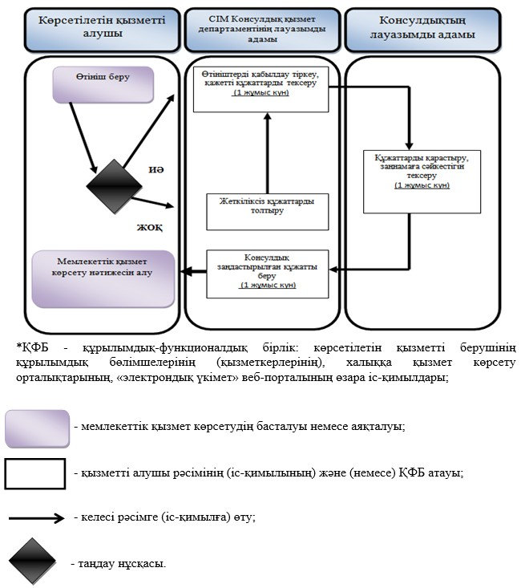

**шетелде консулдық заңдастыру**

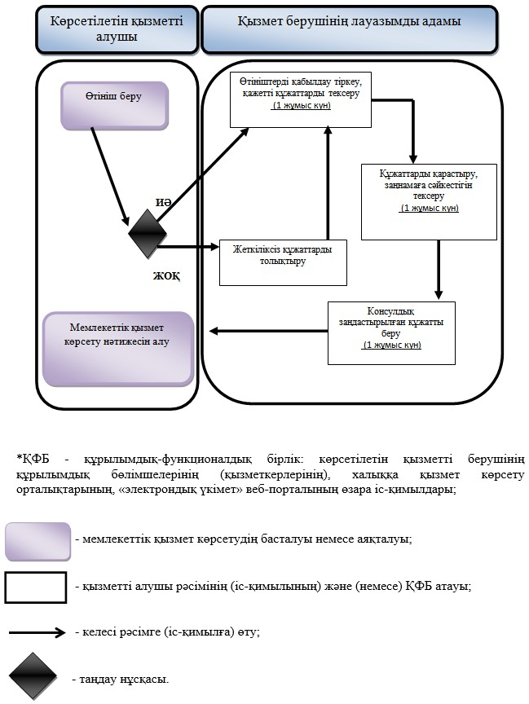

|  |  |
| --- | --- |
|  | Қазақстан Республикасы Сыртқы істер министрінің 2015 жылғы 10 тамыздағы № 11-1-2/328 бұйрығына 9-қосымша |

**"Кеме шетелде сатып алынған жағдайда Қазақстан Республикасының**  
**Мемлекеттiк туын көтеріп жүзу құқығына уақытша куәлiк беру"**  
**мемлекеттік көрсетілетін қызмет регламенті**  
**1. Жалпы ережелер**

      1. "Кеме шетелде сатып алынған жағдайда Қазақстан Республикасының Мемлекеттiк туын көтеріп жүзу құқығына уақытша куәлiк беру" мемлекеттік қызметі (бұдан әрі - мемлекеттік қызмет) Қазақстан Республикасы Сыртқы істер министрінің міндетін атқарушының 2015 жылғы 8 мамырдағы № 11-1-2/177 бұйрығымен бекітілген "Кеме шетелде сатып алынған жағдайда Қазақстан Республикасының Мемлекеттiк туын көтеріп жүзу құқығына уақытша куәлiк беру" мемлекеттік қызмет стандартына сәйкес Қазақстан Республикасының шет елдердегі мекемелерімен (бұдан әрі - көрсетілетін қызметті беруші) көрсетіледі (нормативтік - құқықтық актілердің мемлекеттік тіркеу Тізілімінде № 11646 болып тіркелген).

      2. Мемлекеттік қызмет көрсету нысаны: қағаз түрінде және электронды нұсқада (ішінара автоматтандырылған).

      3. Мемлекеттік қызмет көрсету нәтижесі кеме шетелде сатып алынған жағдайда Қазақстан Республикасының Мемлекеттiк туын көтеріп жүзу құқығына уақытша куәлiк (бұдан әрі - куәлік) беру болып табылады.

      4. Мемлекеттік қызметті көрсету нәтижесін ұсыну нысаны: қағаз түрінде.

**2. Мемлекеттік қызмет көрсету процесінде көрсетілетін қызметті**  
**берушінің құрылымдық бөлімшелерінің (қызметкерлерінің) іс-қимыл**  
**тәртібін сипаттау**

      5. Көрсетілетін қызметті алушының өтініші мемлекеттік қызмет көрсету жөніндегі рәсімді (іс-қимылды) бастау үшін негіз болып табылады.

      6. Мемлекеттік қызмет көрсету процесі мынадай рәсімдерден тұрады:

      1) 1 - процесс - көрсетілетін қызмет берушінің лауазымды адамының өтініш пен құжаттарды қабылдауы - 1 жұмыс күн;

      2) 2 - процесс - көрсетілетін қызмет берушінің лауазымды адамының құжаттарды қарастыруы және оларды Инвестиция және даму министрлігіне (бұдан әрі - ИДМ) келісуге жолдауы - 2 жұмыс күн;

      3) 3 - процесс - ИДМ-мен келісу және көрсетілетін қызметті алушыға жауап жолдау - 1 жұмыс күн;

      4) 4 - процесс - мемлекеттiк туын көтеріп жүзу құқығына уақытша куәлiк беру - 1 жұмыс күн.

      7. Мемлекеттік қызмет көрсету рәсімінің нәтижесі мынадай рәсімді орындауды бастау үшін негіз болады:

      1) 1-процесс бойынша - өтініштің көшірмесіне құжаттардың қабылданғаны туралы белгі қою;

      2) 2-процесс бойынша - құжаттарды қарастыру және куәлікті ресімдеуге дайындалу;

      3) 3-процесс бойынша - мемлекеттiк туын көтеріп жүзу құқығына куәлiк беру.

      Мемлекеттік көрсетілетін қызмет алдын ала жазылусыз және жедел қызмет көрсетусіз, кезек күту тәртібінде көрсетіледі.

**3. Мемлекеттік қызмет көрсету процесінде көрсетілетін қызметті**  
**берушінің құрылымдық бөлімшелерінің (қызметкерлерінің) өзара**  
**іс-қимыл тәртібін сипаттау**

      8. Мемлекеттік қызмет көрсету процесіне мынадай адамдар қатысады:

      1) көрсетілетін қызмет берушінің лауазымды адамы.

      9. Мемлекеттік қызметті көрсетуге арналған өтінішті қабылдауды, тіркеуді, тексеруді, куәлікті ресімдеу мен беруді көрсетілетін қызмет берушінің лауазымды адамы жүзеге асырады.

      Куәлікті беру жөніндегі құжаттарды келісуді ИДМ лауазымды адамы жүзеге асырады.

      Мемлекеттік қызмет көрсету процесінде рәсімдердің (іс-қимылдардың) реті, көрсетілетін қызметті берушінің құрылымдық бөлімшелерінің (қызметкерлерінің) өзара іс-қимылдарының толық сипаттамасы, сондай-ақ өзге көрсетілген қызметті берушілер және (немесе) халыққа қызмет көрсету орталықтарымен өзара іс-қимыл тәртібінің және мемлекеттік қызмет көрсету процесінде ақпараттық жүйелерді қолдану тәртібінің сипаттамасы осы регламенттің қосымшасына сәйкес мемлекеттік қызмет көрсетудің бизнес-процестерінің анықтамалығында көрсетіледі.

|  |  |
| --- | --- |
|  | "Кеме шетелде сатып алынған жағдайда Қазақстан Республикасының Мемлекеттік туы астында жүзу құқығына уақытша куәлік беру" мемлекеттік көрсетілетін қызмет регламентіне қосымша |

**"Кеме шетелде сатып алынған жағдайда Қазақстан Республикасының**  
**Мемлекеттік Туы астында жүзу құқығына уақытша куәлік беру"**  
**мемлекеттік қызметін көрсету бизнес-процестерінің анықтамалығы**

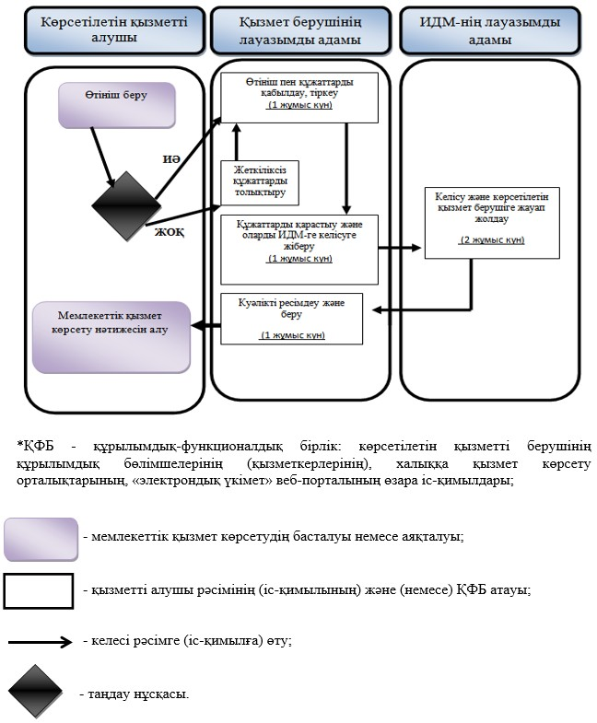

|  |  |
| --- | --- |
|  | Қазақстан Республикасы Сыртқы істер министрінің 2015 жылғы 10 тамыздағы № 11-1-2/328 бұйрығына 10-қосымша |

**"Қазақстан Республикасының кемелеріне қатысты Қазақстан**  
**Республикасының заңнамасында немесе Қазақстан Республикасы**  
**қатысушысы болып табылатын халықаралық шарттарда көзделген кез**  
**келген декларацияны немесе басқа құжатты жасау немесе**  
**куәландыру" мемлекеттік көрсетілетін қызмет регламенті**  
**1. Жалпы ережелер**

      1. "Қазақстан Республикасының кемелеріне қатысты Қазақстан Республикасының заңнамасында немесе Қазақстан Республикасы қатысушысы болып табылатын халықаралық шарттарда көзделген кез келген декларацияны немесе басқа құжатты жасау немесе куәландыру" мемлекеттік қызметі (бұдан әрі - мемлекеттік қызмет) Қазақстан Республикасы Сыртқы істер министрінің міндетін атқарушының 2015 жылғы 8 мамырдағы № 11-1-2/177 бұйрығымен бекітілген "Қазақстан Республикасының кемелеріне қатысты Қазақстан Республикасының заңнамасында немесе Қазақстан Республикасы қатысушысы болып табылатын халықаралық шарттарда көзделген кез келген декларацияны немесе басқа құжатты жасау немесе куәландыру" мемлекеттік қызмет стандартына сәйкес Қазақстан Республикасының шет елдердегі мекемелерімен (бұдан әрі - көрсетілетін қызметті беруші) көрсетіледі (нормативтік - құқықтық актілердің мемлекеттік тіркеу Тізілімінде № 11646 болып тіркелген).

      2. Мемлекеттік қызмет көрсету нысаны: қағаз түрінде.

      3. Мемлекеттік қызмет көрсету нәтижесі – Қазақстан Республикасының кемелеріне қатысты Қазақстан Республикасының заңнамасында немесе Қазақстан Республикасы қатысушысы болып табылатын халықаралық шарттарда көзделген кез келген декларацияны немесе басқа құжатты жасау немесе куәландыру (бұдан әрі - декларация).

      4. Мемлекеттік қызметті көрсету нәтижесін ұсыну нысаны: қағаз түрінде.

**2. Мемлекеттік қызмет көрсету процесінде көрсетілетін қызметті**  
**берушінің құрылымдық бөлімшелерінің (қызметкерлерінің) мен**  
**іс-қимыл тәртібін сипаттау**

      5. Көрсетілетін қызметті алушының өтініші мемлекеттік қызмет көрсету жөніндегі рәсімді (іс-қимылды) бастау үшін негіз болып табылады.

      6. Мемлекеттік қызмет көрсету процесі мынадай рәсімдерден тұрады:

      1) 1-процесс - көрсетілетін қызметті берушінің консулдық қызметшісінің өтініштерді қабылдауы, тіркеуі - 1 жұмыс күн;

      2) 2-процесс - көрсетілетін қызметті берушінің консулдық қызметшісінің құжаттарды тексеруі және қарастыруы, декларацияны жасауы және куәландыруы - 3 жұмыс күн;

      3) 3-процесс - көрсетілетін қызметті алушыға декларацияны беру - 1 жұмыс күн.

      7. Мемлекеттік қызмет көрсету рәсімінің нәтижесі мынадай рәсімді орындауды бастау үшін негіз болады:

      1) 1-процесс бойынша - өтініштің көшірмесіне құжаттардың қабылданғаны туралы белгі қою;

      2) 2-процесс бойынша - қызмет көрсетушінің лауазымды адамының декларацияға қол қоюы;

      3) 3-процесс бойынша - кемелеріне қатысты декларацияны немесе басқа құжатты беру.

      Мемлекеттік көрсетілетін қызмет алдын ала жазылусыз және жедел қызмет көрсетусіз, кезек күту тәртібінде көрсетіледі.

**3. Мемлекеттік қызмет көрсету процесінде көрсетілетін қызметті**  
**берушінің құрылымдық бөлімшелерінің (қызметкерлерінің) өзара**  
**іс-қимыл тәртібін сипаттау**

      8. Мемлекеттік қызмет көрсету процесіне көрсетілетін қызметті берушінің лауазымды адамы қатысады.

      9. Көрсетілетін қызметті берушінің лауазымды адамы мемлекеттік қызметті көрсету үшін өтінішті қабылдауды және тіркеуді, қабылданған құжаттарды тексеруді және қарастыруды, декларацияны жасауды және куәландыруды жүзеге асырады.

      Мемлекеттік қызмет көрсету процесінде рәсімдердің (іс-қимылдардың) реті, көрсетілетін қызметті берушінің құрылымдық бөлімшелерінің (қызметкерлерінің) өзара іс-қимылдарының толық сипаттамасы, сондай-ақ өзге көрсетілген қызметті берушілер және (немесе) халыққа қызмет көрсету орталықтарымен өзара іс-қимыл тәртібінің және мемлекеттік қызмет көрсету процесінде ақпараттық жүйелерді қолдану тәртібінің сипаттамасы осы регламенттің қосымшасына сәйкес мемлекеттік қызмет көрсетудің бизнес-процестерінің анықтамалығында көрсетіледі.

|  |  |
| --- | --- |
|  | "Қазақстан Республикасының кемелеріне қатысты Қазақстан Республикасының заңнамасында немесе Қазақстан Республикасы қатысушысы болып табылатын халықаралық шарттарда көзделген кез келген декларацияны немесе басқа құжатты жасау немесе куәландыру" мемлекеттік көрсетілетін қызмет регламентіне қосымша |

**"Қазақстан Республикасының кемелеріне қатысты Қазақстан**  
**Республикасының заңнамасында немесе Қазақстан Республикасы**  
**қатысушысы болып табылатын халықаралық шарттарда көзделген кез**  
**келген декларацияны немесе басқа құжатты жасау немесе**  
**куәландыру" мемлекеттік қызметін көрсету бизнес-процестерінің**  
**анықтамалығы**

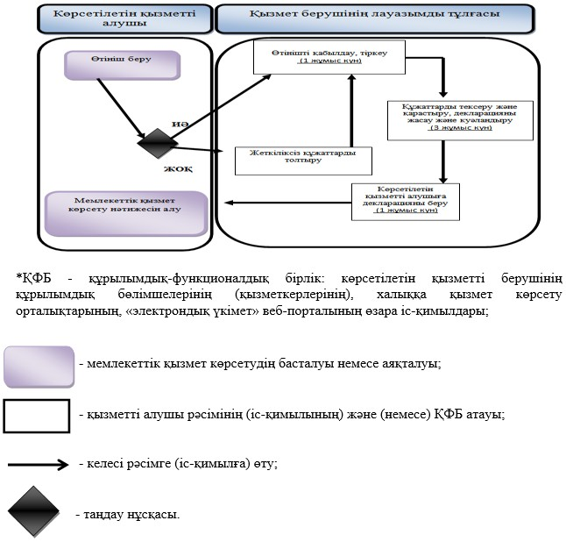

|  |  |
| --- | --- |
|  | Қазақстан Республикасы Сыртқы істер министрінің 2015 жылғы 10 тамыздағы № 11-1-2/328 бұйрығына 11-қосымша |

**"Қазақстан Республикасының шетелде орналасқан кемелері апатқа**  
**ұшыраған жағдайда, теңiз наразылығы туралы акт жасау"**  
**мемлекеттік көрсетілетін қызмет регламенті**  
**1. Жалпы ережелер**

      1. "Қазақстан Республикасының шетелде орналасқан кемелері апатқа ұшыраған жағдайда, теңiз наразылығы туралы акт жасау" мемлекеттік қызметі (бұдан әрі - мемлекеттік қызмет) Қазақстан Республикасы Сыртқы істер министрінің міндетін атқарушының 2015 жылғы 8 мамырдағы № 11-1-2/177 бұйрығымен бекітілген "Қазақстан Республикасының шетелде орналасқан кемелері апатқа ұшыраған жағдайда, теңiз наразылығы туралы акт жасау" мемлекеттік қызмет стандартына сәйкес Қазақстан Республикасының шет елдердегі мекемелерімен (бұдан әрі - көрсетілетін қызметті беруші) көрсетіледі (нормативтік - құқықтық актілердің мемлекеттік тіркеу Тізілімінде № 11646 болып тіркелген).

      2. Мемлекеттік қызмет көрсету нысаны: қағаз түрінде.

      3. Мемлекеттік қызмет көрсету нәтижесі - Қазақстан Республикасының шетелдегі кемелері апатқа ұшыраған жағдайда, теңiз наразылығы туралы акт.

      4. Мемлекеттік қызметті көрсету нәтижесін ұсыну нысаны: қағаз түрінде.

**2. Мемлекеттік қызмет көрсету процесінде көрсетілетін қызметті**  
**берушінің құрылымдық бөлімшелерінің (қызметкерлерінің) іс-қимыл**  
**тәртібін сипаттау**

      5. Көрсетілетін қызметті алушының өтініші мемлекеттік қызмет көрсету жөніндегі рәсімді (іс-қимылды) бастау үшін негіз болып табылады.

      6. Мемлекеттік қызмет көрсету процесі мынадай рәсімдерден тұрады:

      1) 1-процесс - көрсетілетін қызметті берушінің консулдық қызметшісінің өтініштерді қабылдауы, тіркеуы - 1 жұмыс күн;

      2) 2-процесс - көрсетілетін қызметті берушінің консулдық қызметшісінің құжаттарды тексеруі және қарастыруы, теңiз наразылығы туралы акт жасауы - 1 жұмыс күн;

      3) 3-процесс - теңiз наразылығы туралы актіні беру - 1 жұмыс күн.

      7. Мемлекеттік қызмет көрсету рәсімінің (іс-қимылдың) нәтижесі мынадай рәсімді (іс-қимылды) орындауды бастау үшін негіз болады:

      1-процесс бойынша - өтініштің көшірмесіне құжаттардың қабылданғаны туралы белгі қою;

      2-процесс бойынша - қызмет көрсетушінің лауазымды адамының теңіз наразылығы туралы актіге қол қоюы;

      3-процесс бойынша - қол қойылған теңiз наразылығы туралы акт беру.

      Мемлекеттік көрсетілетін қызмет алдын ала жазылусыз және жедел қызмет көрсетусіз, кезек күту тәртібінде көрсетіледі.

**3. Мемлекеттік қызмет көрсету процесінде көрсетілетін қызметті**  
**берушінің құрылымдық бөлімшелерінің (қызметкерлерінің) өзара**  
**іс-қимыл тәртібін сипаттау**

      8. Мемлекеттік қызмет көрсету процесіне көрсетілетін қызметті берушінің лауазымды адамы қатысады.

      9. Көрсетілетін қызметті берушінің лауазымды адамы, мемлекеттік қызметті көрсету үшін өтінішті қабылдауды және тіркеуді, құжаттарды тексеруді және қарастыруды, теңіз наразылығы туралы актіні жасауды жүзеге асырады.

      Мемлекеттік қызмет көрсету процесінде рәсімдердің (іс-қимылдардың) реті, көрсетілетін қызметті берушінің құрылымдық бөлімшелерінің (қызметкерлерінің) өзара іс-қимылдарының толық сипаттамасы, сондай-ақ өзге көрсетілген қызметті берушілер және (немесе) халыққа қызмет көрсету орталықтарымен өзара іс-қимыл тәртібінің және мемлекеттік қызмет көрсету процесінде ақпараттық жүйелерді қолдану тәртібінің сипаттамасы осы регламенттің қосымшасына сәйкес мемлекеттік қызмет көрсетудің бизнес-процестерінің анықтамалығында көрсетіледі.

|  |  |
| --- | --- |
|  | "Қазақстан Республикасының шетелде орналасқан кемелері апатқа ұшыраған жағдайда, теңiз наразылығы туралы акт жасау" мемлекеттік көрсетілетін қызмет регламентіне қосымша |

**"Қазақстан Республикасының шетелде орналасқан кемелері апатқа**  
**ұшыраған жағдайда, теңiз наразылығы туралы акт жасау"**  
**мемлекеттік қызметін көрсету бизнес-процестерінің анықтамалығы**

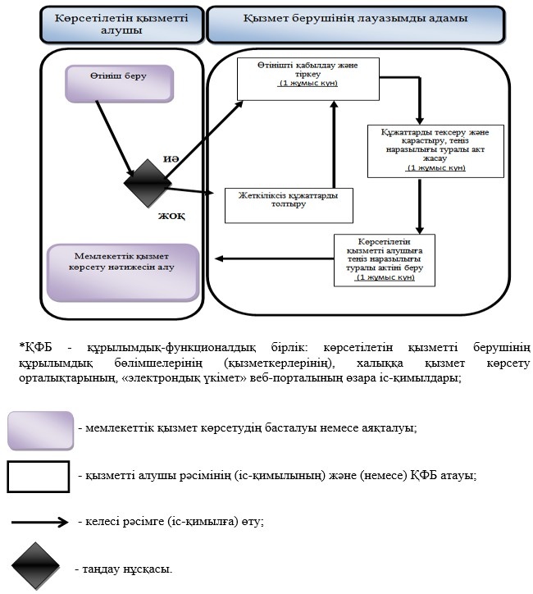

|  |  |
| --- | --- |
|  | Қазақстан Республикасы Сыртқы істер министрінің 2015 жылғы 10 тамыздағы № 11-1-2/328 бұйрығына 12-қосымша |

**"Шетелдіктерге Қазақстан Республикасына кіруге шақыруды**  
**ресімдеу" мемлекеттік көрсетілетін қызмет регламенті**  
**1. Жалпы ережелер**

      1. "Шетелдіктерге Қазақстан Республикасына кіруге шақыруды ресімдеу" мемлекеттік қызметі (бұдан әрі - мемлекеттік қызмет) Қазақстан Республикасы Сыртқы істер министрінің міндетін атқарушының 2015 жылғы 8 мамырдағы № 11-1-2/177 бұйрығымен бекітілген "Шетелдіктерге Қазақстан Республикасына кіруге шақыруды ресімдеу" мемлекеттік қызмет стандартына сәйкес Қазақстан Республикасының Сыртқы істер министрлігімен (бұдан әрі - көрсетілетін қызметті беруші) көрсетіледі (нормативтік - құқықтық актілердің мемлекеттік тіркеу Тізілімінде № 11646 болып тіркелген).

      2. Мемлекеттік қызмет көрсету нысаны: қағаз түрінде.

      3. Мемлекеттік қызмет көрсету нәтижесі – шақыруды ресімдеу.

      4. Мемлекеттік қызметті көрсету нәтижесін ұсыну нысаны: қағаз түрінде.

**2. Мемлекеттік қызмет көрсету процесінде көрсетілетін қызметті**  
**берушінің құрылымдық бөлімшелерінің (қызметкерлерінің) іс-қимыл**  
**тәртібін сипаттау**

      5. Көрсетілетін қызметті алушының өтініші мемлекеттік қызмет көрсету жөніндегі рәсімді (іс-қимылды) бастау үшін негіз болып табылады.

      6. Мемлекеттік қызмет көрсету процесі мынадай рәсімдерден тұрады:

      1) 1-процесс - көрсетілетін қызметті берушінің құжаттарды қабылдауы, тексеруі, тіркеуі - 1 жұмыс күн;

      2) 2-процесс - көрсетілетін қызметті берушінің құжаттарды қарастыруы және оларды Қазақстан Республикасының Ұлттық қауіпсіздік комитетіне (бұдан әрі - ҰҚК) келісу үшін жіберуі - 2 жұмыс күн;

      3) 3-процесс - ҰҚК-мен келісім алу - 1 жұмыс күн;

      4) 4-процесс - шақыруды ресімдеу және көрсетілетін қызметті алушыға құжаттарды беру - 1 жұмыс күн.

      7. Мемлекеттік қызмет көрсету рәсімінің (іс-қимылдың) нәтижесі мынадай рәсімді (іс-қимылды) орындауды бастау үшін негіз болады:

      1) 1-процесс бойынша - өтініштің көшірмесіне құжаттардың қабылданғаны туралы белгі қою;

      2) 2-процесс бойынша - көрсетілетін қызметті берушінің ҰҚК ақпараттық жүйесіне сауалы;

      3) 3-процесс бойынша - ҰҚК ақпараттық жүйесінің жауабы;

      4) 4-процесс бойынша - ресімделген шақыруды беру.

      Мемлекеттік көрсетілетін қызмет алдын ала жазылусыз және жедел қызмет көрсетусіз, кезек күту тәртібінде көрсетіледі.

**3. Мемлекеттік қызмет көрсету процесінде көрсетілетін қызметті берушінің құрылымдық бөлімшелерінің (қызметкерлерінің) өзара іс-қимыл тәртібін сипаттау**

      8. Мемлекеттік қызмет көрсету процесінде келесі адамдар қатысады:

      1) көрсетілетін қызметті берушінің лауазымды адамы;

      2) ҰҚК-нің лауазымды адамы.

      9. Көрсетілетін қызметті берушінің лауазымды адамы мемлекеттік қызметті көрсету үшін өтінішті қабылдауды және тіркеуді, тиісті құжаттарды тексеруді мемлекеттік қызметті көрсету нәтижесін беру арқылы өтінішті қарауды жүзеге асырады.

      Визалық құжаттарды келісу ҰҚК-нің ақпараттық жүйесін пайдалану арқылы жүзеге асырылады.

      Мемлекеттік қызмет көрсету процесінде рәсімдердің (іс-қимылдардың) реті, көрсетілетін қызметті берушінің құрылымдық бөлімшелерінің (қызметкерлерінің) өзара іс-қимылдарының толық сипаттамасы, сондай-ақ өзге көрсетілген қызметті берушілер және (немесе) халыққа қызмет көрсету орталықтарымен өзара іс-қимыл тәртібінің және мемлекеттік қызмет көрсету процесінде ақпараттық жүйелерді қолдану тәртібінің сипаттамасы осы регламенттің қосымшасына сәйкес мемлекеттік қызмет көрсетудің бизнес-процестерінің анықтамалығында көрсетіледі.

|  |  |
| --- | --- |
|  | "Шетелдіктерге Қазақстан Республикасына кіруге шақыруды ресімдеу" мемлекеттік көрсетілетін қызмет регламентіне қосымша |

**"Шетелдіктерге Қазақстан Республикасына кіруге шақыруды**  
**ресімдеу" мемлекеттік қызметін көрсету бизнес-процестерінің**  
**анықтамалығы**

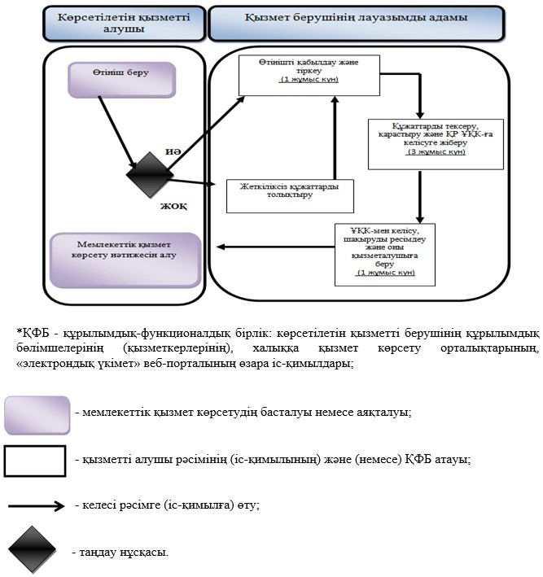

|  |  |
| --- | --- |
|  | Қазақстан Республикасы Сыртқы істер министрінің 2015 жылғы 10 тамыздағы № 11-1-2/328 бұйрығына 13-қосымша |

**"Қазақстан Республикасынан тыс жерге уақытша жұмыстармен кеткен және сол жерде тұрғылықты тұруға ниет білдірген Қазақстан Республикасы азаматтарының құжаттарын қабылдау және жолдау" мемлекеттік көрсетілетін қызмет регламенті**

      Ескерту. Күші жойылды – ҚР Сыртқы істер министрінің 03.06.2020 № 11-1-4/183 (алғашқы ресми жарияланған күнінен кейін күнтізбелік он күн өткен соң қолданысқа енгізіледі) бұйрығымен.

© 2012. Қазақстан Республикасы Әділет министрлігінің «Қазақстан Республикасының Заңнама және құқықтық ақпарат институты» ШЖҚ РМК